МИНОБРНАУКИ РОССИИ
Санкт-Петербургский государственный
электротехнический университет
«ЛЭТИ» им. В.И. Ульянова (Ленина)
Кафедра ТОЭ

отчет
по лабораторной работе №9
по дисциплине «Теоретические основы электротехники»
Тема: Исследование индуктивно связанных цепей

Студент гр. 1302 |  | Новиков Г.В.
Преподаватель |  | Соседов Н.А.

Санкт-Петербург
2023
Цель работы.
Экспериментальное определение параметров двух индуктивно связанных катушек и проверка основных соотношений индуктивно связанных цепей при различных соединениях катушек.
Основные теоретические положения.
Схема замещения двух индуктивно связанных катушек, удовлетворительно учитывающая электромагнитные процессы в диапазоне низких и средних частот, представлена на рис. 1, где L₁, R₁ и L₂, R₂ – индуктивности и сопротивления соответственно первой и второй катушек; M – их взаимная индуктивность.
Степень магнитной связи двух катушек определяется коэффициентом связи:
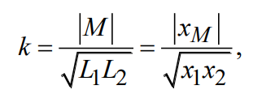 (1)
где x₁ = ωL₁, x₂ = ωL₂ – индуктивные сопротивления катушек; x_{M} = ωM – сопротивление взаимной индуктивности; при этом 0 ≤ k ≤ 1.
В режиме гармонических колебаний (в установившемся синусоидальном режиме) уравнения цепи на рис. 1 имеют вид:
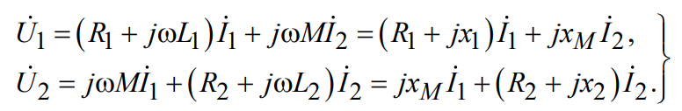 (2)
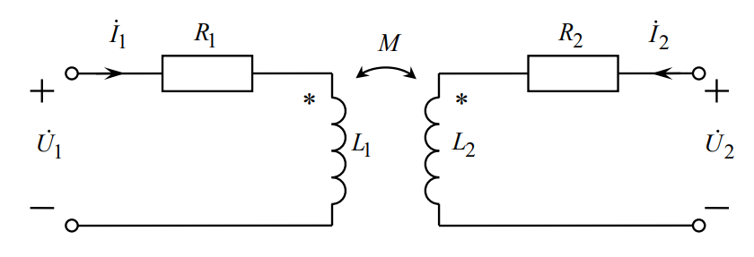
Риc. 1 (Схема замещения двух индуктивно связанных катушек)

Знак M и x_{M} определяется выбором положительных направлений токов I₁ и I₂. Для выбранных направлений токов M > 0, если включение катушек согласное, и M < 0, если включение встречное. Способ включения катушек устанавливается с помощью однополярных выводов, отмеченных «звездочками»: если токи катушек направлены одинаково относительно однополярных выводов (например, как показано на рис. 1), то катушки включены согласно; в противном случае включение встречное.
Параметры уравнения (2) могут быть определены из двух опытов холостого хода, в одном из которых I₂ = 0, в другом I₁ = 0; осуществляют эти опыты размыканием соответствующей пары внешних выводов катушек. Если используют катушки достаточно высокой добротности 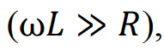 то при определении индуктивностей допустимо пренебречь активными сопротивлениями обмоток катушек, т. е. считать R₁ = 0 и R₂ = 0; ошибка при этом будет несущественной с точки зрения инженерной практики. Полагая в уравнениях (2) сначала I₂ = 0, а затем I₁ = 0, при условии R₁ = R₂ = 0 получаем соответственно:
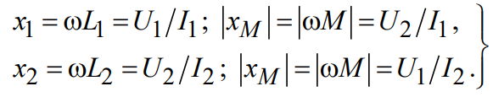 (3)
На рис. 2, а показано последовательное соединение двух индуктивно связанных катушек. В этом случае I₁ = I₂ = I, U = U₁ + U₂ и из уравнений (2) при R₁ = R₂ = 0 находим выражение эквивалентной индуктивности:
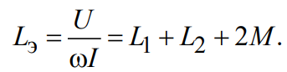 (4)
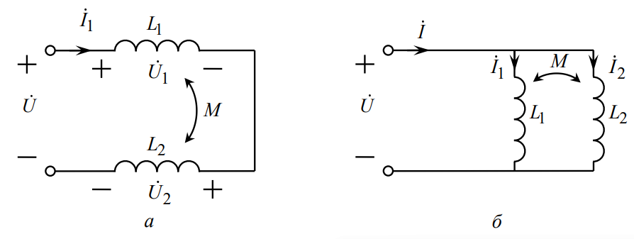
Рис. 2 (последовательное и параллельное соединение двух индуктивно связанных катушек)

Для параллельного соединения (рис. 2, б) U₁ = U₂ = U, I = I₁ + I₂. Разрешая систему уравнений (2) относительно токов с учетом R₁ = R₂ = 0, можно получить выражение эквивалентной индуктивности:
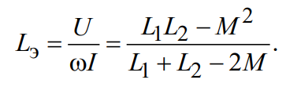 (5)
В выражениях (4), (5) M > 0 при согласном и M < 0 при встречном включениях катушек.
Если к выводам второй катушки присоединить нагрузочное сопротивление Z_{н}, получим двухобмоточный трансформатор (рис. 3). В трансформаторе энергия от источника, включенного в цепь первичной обмотки, передается нагрузке Z_{н}, подключенной ко вторичной обмотке. Эта передача осуществляется без электрической связи между обмотками посредством изменяющегося потока взаимной индукции.
Рассматривая трансформатор как четырехполюсник, можно его передающие свойства характеризовать функциями передачи напряжений и токов. Положив U₂ = –Z_{н}I₂, из уравнений (2) при R₁ = R₂ = 0 получаем:
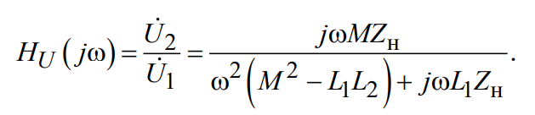
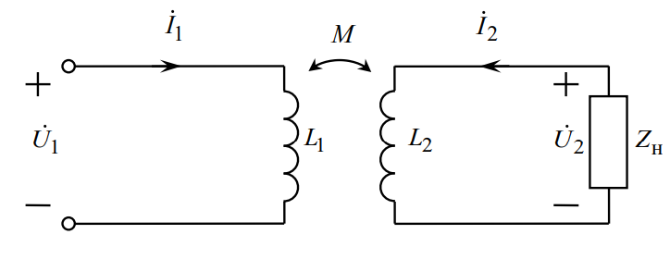
Рис. 3 (двухобмоточный трансформатор)

В случае активной нагрузки (Zн = Rн) модуль функции передачи по напряжению (АЧХ)
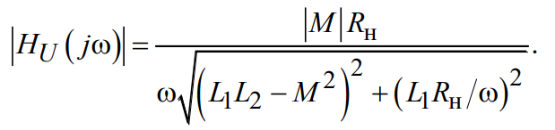 (6)
Экспериментальные исследования:
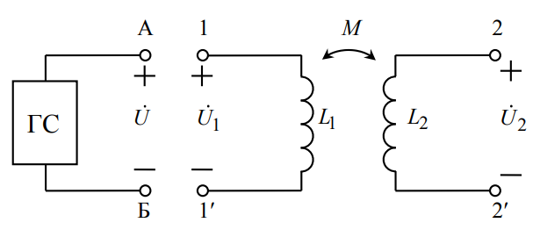
Рис. 4 (две исследуемые катушки 1–1′ и 2–2′)

Так как ферритовый сердечник ни в одном из режимов работы не насыщается, всю цепь можно рассматривать как линейную. При достаточно больших значениях частоты сопротивлениями R₁ и R₂ в сравнении с ωL₁ и ωL₂ можно пренебречь, не допуская при этом значительной погрешности. Источником питания цепи является ГС; напряжения и токи измеряются цифровыми приборами.
9.1. Определение индуктивностей катушек, взаимной индуктивности и коэффициента связи:
Рис. 4: Частота генератора f = 1 кГц, а напряжение U = 2 В.

9.2. Исследование последовательного соединения индуктивно связанных катушек:
Рис. 2 а: напряжение ГС U = 2 В, частота f = 1 кГц.

9.3. Исследование параллельного соединения индуктивно связанных катушек:
Рис. 2 б: U = 1 В при f = 1 кГц.

9.4. Исследование АЧХ функции передачи трансформатора по напряжению:
Рис. 3: R_{н1} =100 Ом и R_{н2} =1000 Ом, U₁ =1.
Контрольные вопросы.
1. Как установить правильность выполнения проведенных исследований?
2. Как практически разметить однополярные выводы двух индуктивно связанных катушек?
3. При каком соотношении между параметрами катушек L₁, L₂, M напряжение одной из них в режиме гармонических колебаний при последовательном соединении катушек и встречном включении будет отставать от тока?
4. Почему АЧХ трансформатора падает в области низких и высоких частот? В какой частотной области исследуемый трансформатор приближается к идеальному? Почему на нулевой частоте сигнал через трансформатор к нагрузке не проходит?
5. Чем объяснить резкое расхождение расчетных и опытных значений |H_{U}(jω)| при ω→0?
Лабораторная работа №9
«Исследование индуктивно связанных цепей»
Протокол

- Определение индуктивностей катушек, взаимной индуктивности и коэффициента связи:

Номер катушки | Измеряют (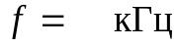)
Номер катушки | 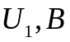 | 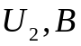 | 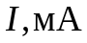
1
2

- Исследование последовательного соединения индуктивно связанных катушек:

Включение | Измеряют ()
Включение | 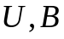
1
2

- Исследование параллельного соединения индуктивно связанных катушек:

Включение | Измеряют ()
1
2

- Исследование АЧХ функции передачи трансформатора по напряжению

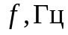 | Нагрузка 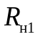 |  | Нагрузка 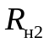
100
200
300
400
500
600
700
800
900
1000
2000
3000
4000
5000
6000
7000
8000
9000
10000

Выполнили студенты группы 1302 факультет КТИ:
Новиков Г. В.
Безруков П. М
Серотюкова О.

Проверил:
Соседов Н.А.

Дата:

